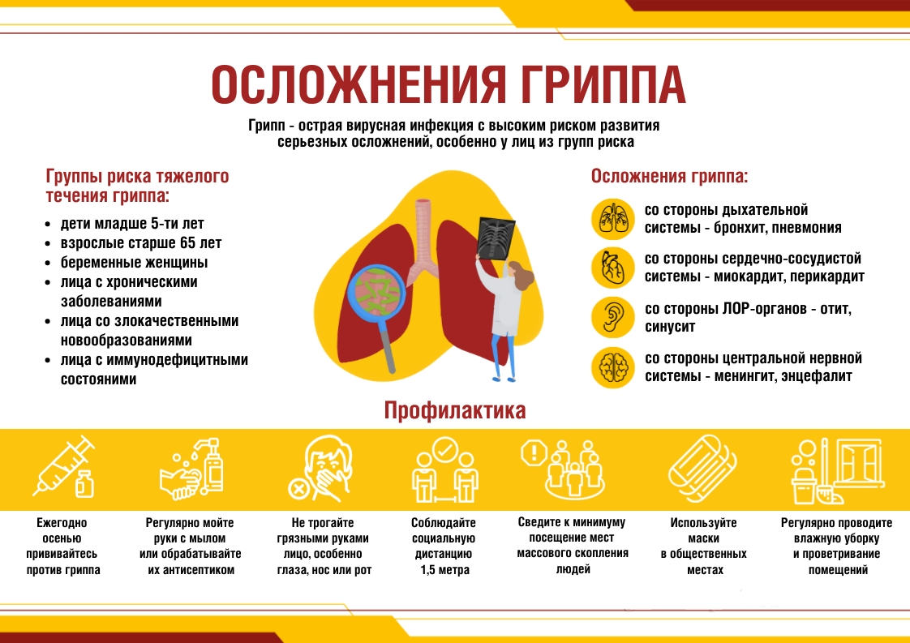
Грипп чреват развитием серьёзных осложнений, которые могут нарушать работу организма и быть опасны для жизни. Осложнения могут быть ранними — возникать в разгар болезни, или поздними — развиваться спустя некоторое время, когда признаков инфекции уже нет.
Некоторые возможные осложнения гриппа:
- Со стороны дыхательной системы. Например, пневмония (воспаление лёгких) — может быть вирусной, возникающей на фоне самого заболевания, или бактериальной, развивающейся спустя несколько дней как секундарная (вторичная) инфекция. Также могут развиться бронхит (воспаление бронхов), трахеит (воспаление трахеи), заболевания ЛОР-органов (синусит, отит и др.).
- Со стороны сердечно-сосудистой системы. В первую очередь — миокардит (воспаление сердечной мышцы) и перикардит (воспаление серозной оболочки сердца).
- Со стороны мочеполовой системы — гломерулонефрит — заболевание почек иммунновоспалительного характера, которое поражает преимущественно почечные клубочки.
- Со стороны нервной системы — менингеальный синдром (поражения оболочек головного и спинного мозга), невралгия (поражение нервов).
Особенно опасны осложнения гриппа для детей, взрослых старше 60 лет, беременных женщин и тех, у кого есть хронические заболевания.
Статья подготовлена на основе материалов из сети интернет.
Филиал ФБУЗ «ЦГиЭКО» в г. Мариинске

